中国企业报协会2018年度新闻研讨作品推荐表
作品标题 |  |  | “老书记”植树三十载  白碱滩变成“小江南” |  |  |  | 体裁 | 新闻摄影
作 者 |  |  | 崔文娟 |  | 刊发日期 |  | 2018.8.8
刊播版面名称 |  |  | 特别报道 |  |  |  | 字数 | 5幅
单 位 |  |  | 克拉玛依日报社
推  荐  理  由 | 主题鲜明。王延明52岁时因心脏病再三要求从党委书记岗位上退下来，最终上级领导批准了他的请求，并要他好好养病，他却主动去植树，因为白碱滩的树木太少了，环境的恶劣，许多职工要求调走。即使正式办理了退休手续后，他仍在植树、管树，被职工亲切的称为“老王书记”，这一干就是32年，仍在守护着那一片绿荫，体现出一位共产党员的崇高情怀。  画面感人。记者用视觉语言，向读者真实展现了一位共产党员的壮举，他32年如一日植树、管树，让白碱滩变成了”小江南“，即便是老伴去世，延明园工人全部退休，只剩下他一人，他仍在坚守，管护着这片绿茵，让人肃然起敬。  拍摄时长。历时十年拍一位老人难，从历时十年的图片中选出5张代表性图片表现这位老人的奉献精神更难，这不仅考验作者的毅力，更考验作者驾驭图片的能力，可喜的是，这个专题做到了，而配文同样出彩，在千字中，讲述了一位老共产党员的传奇经历，让人肃然起敬。  这个专题刊出后，克拉玛依市委市、政府、新疆油田公司都给与充分肯定，认为这是树立了“时代楷模”，主人公王延明因此成为了克拉玛依的道德模范，被众多企业邀请去作报告，延明园成为了爱国主义教育基地。。  专题刊登当天，就被克拉玛依市委宣传部的公众号“克拉玛依零距离”转载，随后又被各网站等媒介纷纷转载。  这个摄影专题被推荐2018年度新疆新闻奖的评选。
总编签名： （盖单位公章）
2019年 月 日

联系人 |  | 齐淑红 |  | 手机号码 |  | 18909901630
电子邮箱 |  | 1240430706@qq.com
地 址 |  | 克拉玛依市友谊路145号

“老书记”植树三十载 白碱滩变成“小江南”
本报记者 崔文娟 文/图
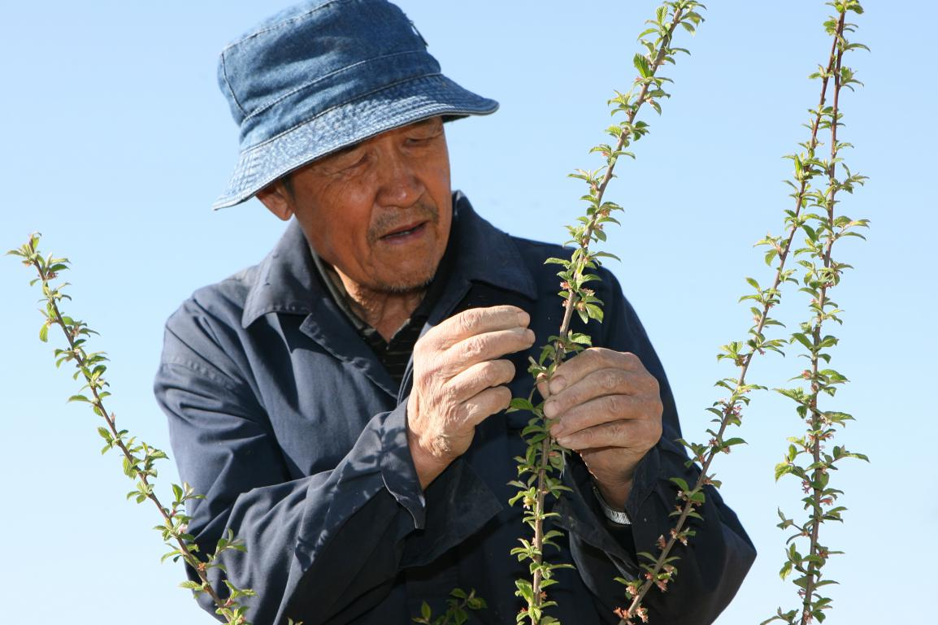
2007年4月25日，王延明在延明园检查树苗的发芽状况。

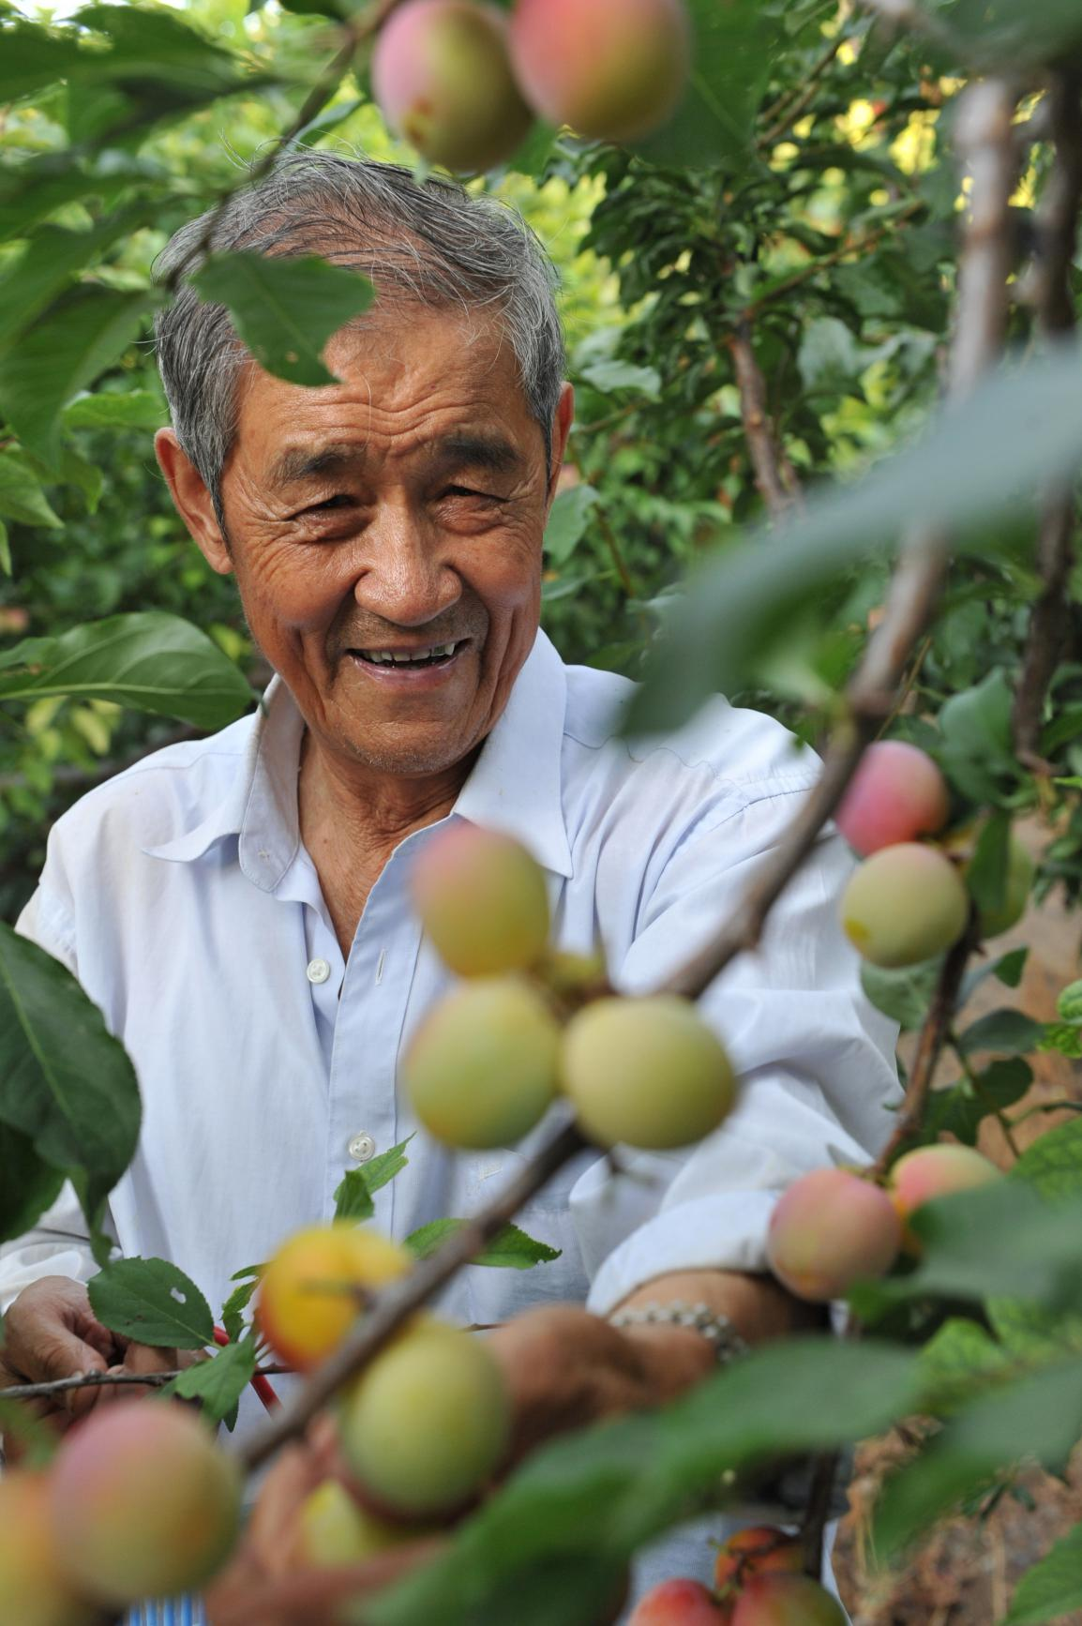
2011年7月22日，延明园的李子熟了，王延明在采摘李子。

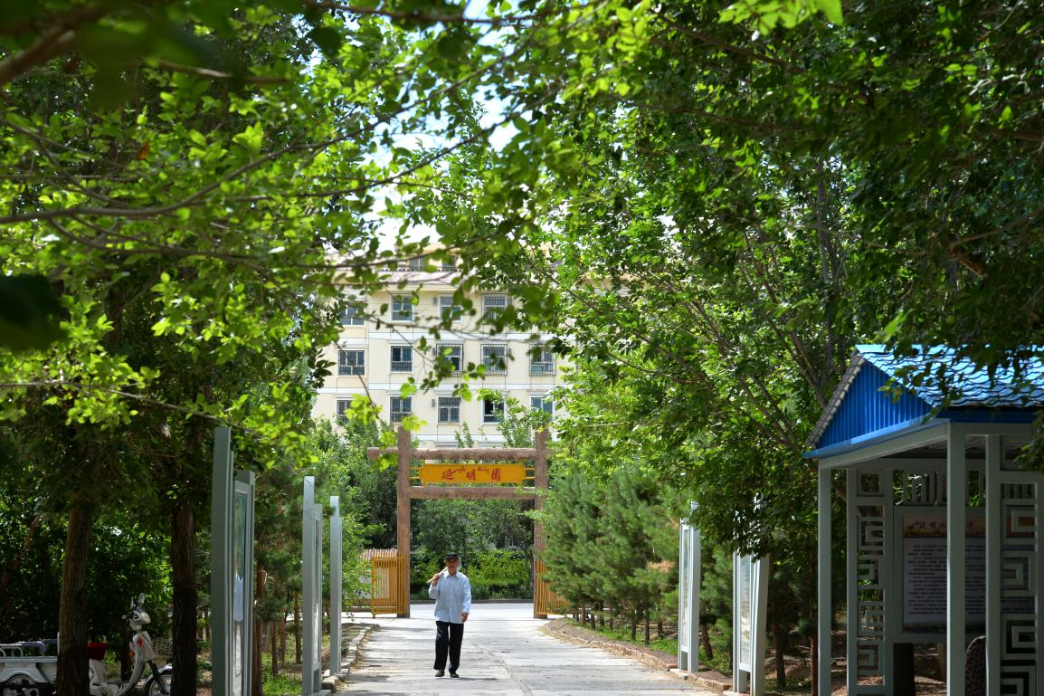
2015年5月29日，王延明像往常一样，扛着铁锨在延明园巡检。

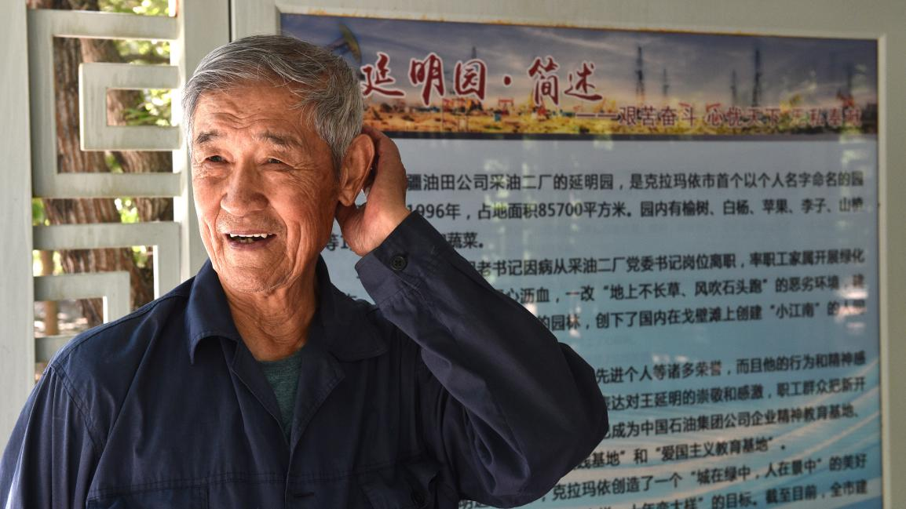
2018年8月5日，在延明园，85岁的王延明与义工志愿者交流，因年岁大了，他的耳朵已经有些背了，但他仍认真倾听志愿者的提问。

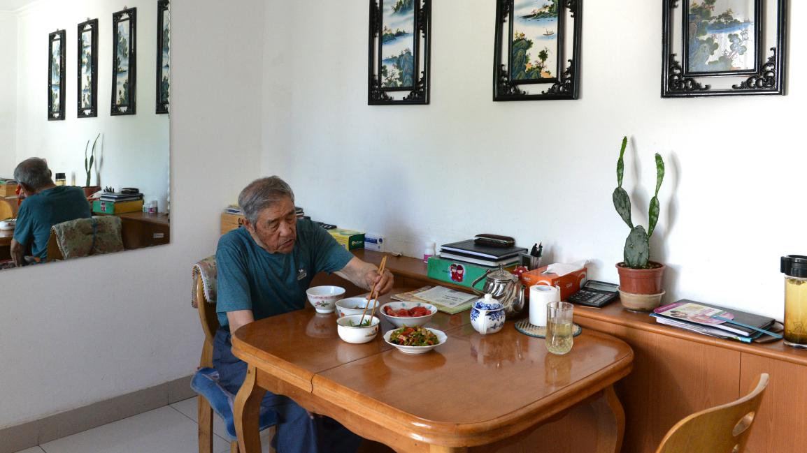
2018年8月6日，王延明在白碱滩区的家中吃午饭。搬回中心城区居住，一直是王延明老伴的心愿，但直到2017年4月初因病去世，她的这一愿望也没实现，这是因为王延明放不下延明园的绿化。

本报讯 8月7日，延明园的李子熟了，85岁的王延明笑了。
占地面积85700平方米的延明园，每到春夏秋三季，园内郁郁葱葱，人们可以进园观赏、小憩；果实成熟时，还可以采摘。
从1985年到1993年，王延明带领绿化队员在白碱滩上种植了桃、杏、李子、苹果等果树，还有各类乔木、灌木以及花卉，成活率由不到30%提高到90%以上，让克拉玛依油田采油二厂的绿化覆盖率由原来的1%上升到35%，整个厂区如同一个大花园，被职工们称为“小江南”，大家见到王延明都亲切地叫他 “老书记”。
王延明曾是采油二厂党委书记，1985年8月因劳累性心脏病，主动要求从领导岗位退下来。在宣布他退居二线的干部大会上，他说：“我当党委书记这些年，只顾抓产量，没有为大家创造一个优美的环境，对不起二厂的父老乡亲。从明天起，我带头去搞绿化。”
在王延明的再三请求下，采油二厂同意他担任绿化委员会主任，并成立了绿化队。从此，王延明和四十余名职工、家属一起，开始在厂区植树造林。
采油二厂所在的白碱滩区，土质含碱量高、含水少，风沙又大，树木的成活率低。王延明就把每一棵树苗都当作自己的孩子一样精心呵护。
采油二厂想每月付给他几百块钱劳务费，他坚持不要。
经过8年的“播绿”，到1993年，采油二厂厂区内的绿化已经全部完成，年满60岁的王延明办理了正式退休手续。不少人劝王延明可以歇歇了，但他说：“绿化达标，这只是最低标准，我要给二厂留下更多的绿荫。”
他又盯上了厂区西北角上一处污水横溢、臭气熏天的垃圾场。在征得采油二厂领导的同意后，他又带领绿化工清除垃圾，植树“播绿”。
经过6年的不懈努力，垃圾场变成了果树园。1999年，采油二厂党委将这处景观命名为延明园，寓意“延安精神在这里发扬光大”。白碱滩区将这里定为“青少年社会实践基地”和“爱国主义教育基地”。王延明先后被授予“全国创建园林城市先进个人”、“中国石油十大爱心模范”等十多项荣誉。
截至今年5月，延明园的5名绿化工已有4人退休，而王延明依旧每天一大早就去园中，给树浇水或清除杂草。
王延明退休后，老伴一直想搬回中心城区居住，可直到2017年4月初因病去世，她的心愿也没实现。因为王延明深知，“播绿”难，“护绿”更难，他心里放不下这片绿荫。
他说：“习总书记说，绿水青山就是金山银山。只要我还能走得动，我就要一直管护这片‘金山银山’。”

